A: ENDE SERVICIOS Y CONSTRUCCIONES |  | FECHA: 05/09/2022 |  | COT #: COT146/2022
ATN: ING. ISAAC SEJAS |  |  | DE: ING. AMILCAR MARTINEZ | PAGINAS: 1/1
CIUDAD / PAIS: CBBA/BOLIVIA |  |  | REF.: FERRETERIA DE LINEA
EMAIL:

FERRETERIA DE LINEA
ITEM | CANT | UNI | CAT | MODELO | DESCRIPCION | UNIT BS | VALOR BS | STOCK
1 | 11 | pzs | 040804 | TUBO-C | CONDUIT DE 19 mm DIA INT, PARED 1 mm, 3 mts CINCADO | 40,60 | 446,60 | 412
2 | 565 | pzs | 050782 | CONECTOR-PD/1P | PARALELO DENTADO 1 PERNO P/ACSR #8-1/0 AWG ALUMINIO (AND LC-51C) | 33,90 | 19153,50 | 127
3 | 58 | pzs | 050146 | RACK-SP | SEMI-PESADO 1 VIA C/BASE CURVA 1/8"x12x5x10 cms CINCADO (S/REF) | 46,40 | 2691,20 | 72
4 | 58 | pzs | 049610 | RACK-P | PESADO 1 VIA C/BASE CANAL 1/8" ESTRIBO 3/16" SOLD. CINCADO(S/REF) | 45,90 | 2662,20 | 48
5 | 108 | pzs | 045547 | JABALINA-T/CO | DE TIERRA 5/8" x 8' (2.40 mts) C/PUNTA 254 MICRAS COBREADO (S/R) | 216,20 | 23349,60 | 2
6 | 50 | pzs | 050066 | CONECTOR-PD/2P | PARALELO DENTADO 2 PERNOS P/ACSR #4 - 4/0 AWG ALUMINIO (S/REF) | 58,70 | 2935,00 | 100
 |  |  |  |  | TOTAL EN BS= |  | 51238,10
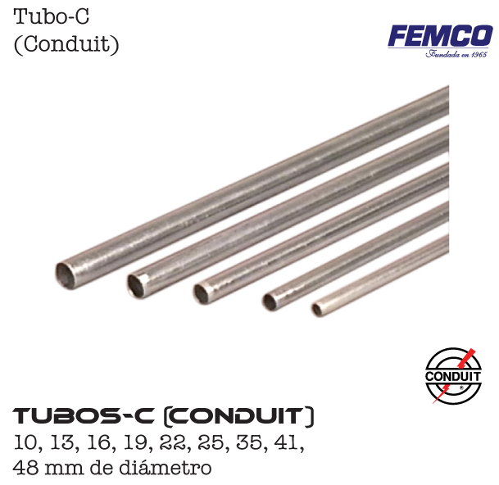
- ITEM 1:

- ITEM 2:
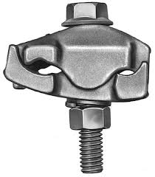

- ITEM 3:
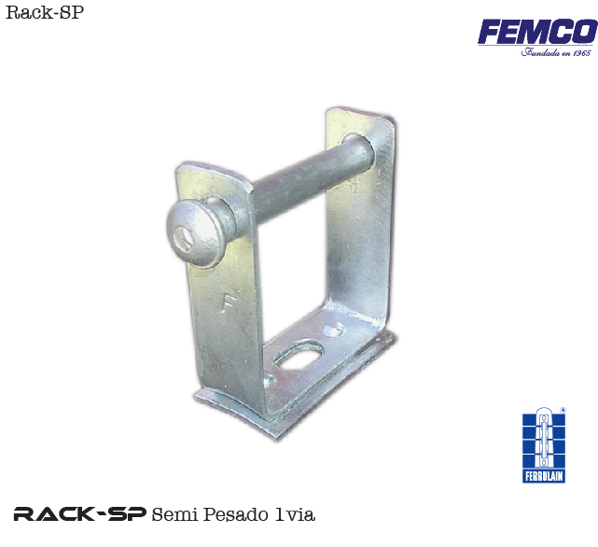

- ITEM 4:

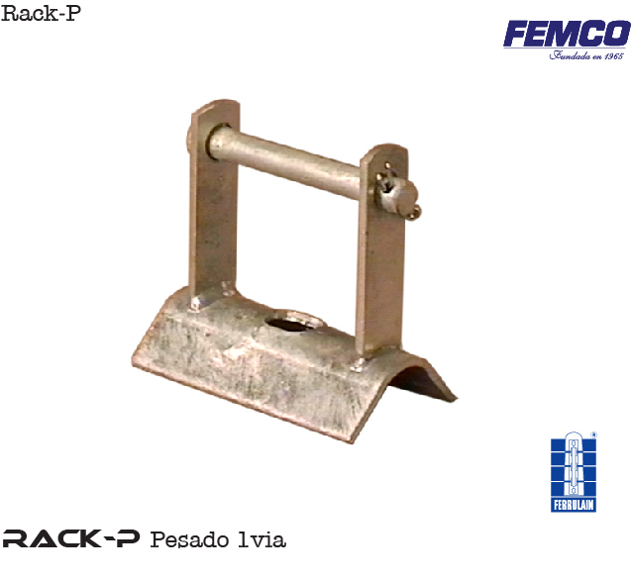

- ITEM 5:
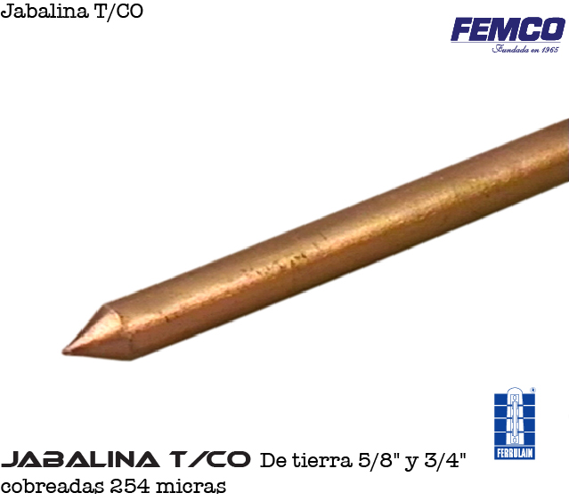

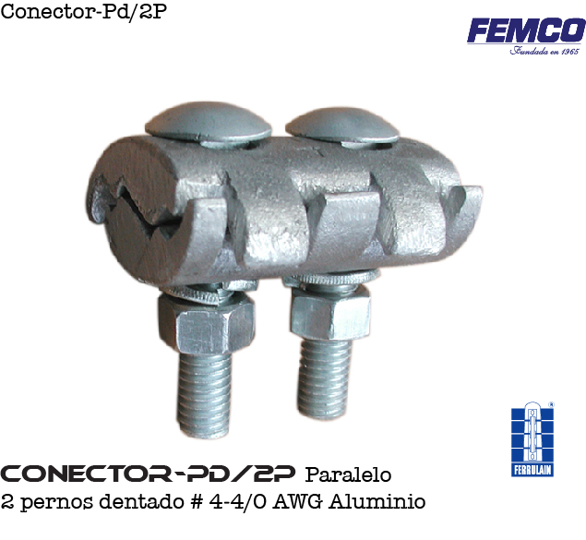
- ITEM 6:

CONDICIONES GENERALES DE VENTA:

- PRECIOS: EN BOLIVIANOS, INCLUYEN TODOS LOS IMPUESTOS DE LEY.
- FORMA DE PAGO: AL CONTADO O DEPOSITO BANCARIO
- GARANTIA: DE UN AÑO CONTRA FALLAS DE FABRICACION.
- VALIDEZ DE LA OFERTA: 30 DIAS
- TIEMPO DE ENTREGA: EN BASE A DETALLE SIGUIENTE.
ITEM 1, 2, 3, 6: INMEDIATO.
ITEM 4: 3 DIAS.
ITEM 5: 15 DIAS.

Ant.- ING. AMILCAR MARTINEZ
TEL. (591) - 4 - 4791022

FAX. (591) - 4 - 4791025
CEL. 77441356
VENTAS TECNICAS.
FEMCO S.R.L.

